在线超声波流量监测系统设计及其应用

秦 伟¹，李 娟²,刘 东¹
（1.陕西理工大学 物理与电信工程学院，陕西 汉中 723000；2. 陕西理工大学 电气工程学院，陕西 汉中 723000；）

摘要：为解决地源热泵系统中的进出水流量测量，设计研究基于超声波时差法原理的非接触式在线流量监测装置。系统以STM32F407 ZE为主控制器，定时采集流量、完成数据封包、加密和远端服务器交互任务；以MSP430F2618为流量测量控制器，采用时差法以TDC-GP22精准测量超声波在介质中传播时间，实现管道流体流速、流量实时监测。系统测试结果实现流量数据测量及上传存储到远端服务器，满足地源热泵系统流量监测需求。
关键词: 超声波；流量测量；在线监测；时间数字转换；时差法；
中图分类号: TP23 文献标识码: A 文章编号：

Design And Application of On-Line Ultrasonic Flow measuring System
Qin Wei¹,Li Juan² ,Liu Dong¹
（1.Shaanxi Sci-Tech University，School of Physics and Telecommunication Engineering，Hanzhong，Shaanxi，723000;2. Shaanxi Sci-Tech University，School of Electrical Engineering，Hanzhong，Shaanxi，723000;）

Abstract: Delta-T method ultrasonic flow measuring System is designed in order to solve the flow measurement in ground source heat pump. The system collect the flow data, packet and encrypt the data ,communicate with the remote server at fixed time intervals by STM32F407 ZE. It accurate measure the transmission time of ultrasonic propagation in the medium with the Delta-T method by TDC-GP22 and MSP430F2618 . Finally the system realized the velocity and flow rate measurement in real-time. It is proved can upload the flow data to the remote server by test, it can meet the needs of flow measurement for ground source heat pump.
Key words: ultrasonic ;flow meter; on-line measurement; time to digital convert; Delta-T method;

0引言
在供热采暖及大型中央空调系统中供热、制冷多以水或蒸汽为传递介质，为了评估空调系统的运行效果需要对水循环系统的流量进行实时测量，而现有流量计存在无法远程实时监测且安装、维护不便等缺陷。超声波流量测量采用非接触测量，具有量程范围宽，安装方便等优势。设计通过分析超声波在水中的传播特性、超声波传感器工作机理设计一种基于时差法超声波流量监测系统，并结合互联网通信技术，利用STM32F407 ZE和W5500实现流量数据远程传输，便于监测人员在连接互联网的条件下对监测点流量进行实时监测。

时差法超声波流量测量原理
超声波流量测量方法主要有多普勒法、流速液面法、波束便移法、噪声法、旋涡法、相关法、传播时差法，其中应用最广泛的是传播时差法^{[1]}。本设计采用时差法测量流量。
时差法超声波流量计的测量原理是利用了超生波在流体中顺流传播速度和逆流传播速度的不同会引起超声波的传播时间不同，根据传播时间的差值来测量流体的速度从而计算出流体的流量^{[2]}。但其自身也分为两种不同的方法：传统时差法和改进时差法^{[3]}。传统时差法由于超声波在静止流体中的流速受温度影响比较大，在不同的温度下流速不同，所以测量有很大的误差，因此设计采用改进时差法。

时差法测流速原理
如图1所示设流体的速度为v，超声波在静止流体中的传播速度为C，管径为d，TS1和TS2为超声波换能器，超声波发射角度为θ，超声波在顺流传播时，其速度如式（1）所示、时间为t1，超声波在逆流传播时，其速度如式（2）所示、时间为t2，所以流体速度如式（3）所示：
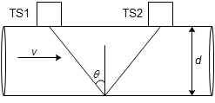
图1 改进时差法测量原理图
顺流时超声波在流体中的传播速度为：$C+v×\text{sinθ}=\frac{\text{2d}/\text{cosθ}}{t_{1}}$ （1）
逆流时超声波在流体中的传播速度为：$C−v×\text{sin}θ=\frac{2d/\text{cos}θ}{t_{2}}$ （2）
两式相减，
$v=\frac{t_{2}−t_{1}}{t_{1}×t_{2}}×\frac{2d}{\text{sin}2θ}$ （3）
式中：v为流体流速单位m/s，C为声波传播速度单位m/s；d为管道直径单位m。θ为超声波信号方向与流体流动方向夹角单位rad，t1为超声波在顺流传播时渡越时间单位s，t2为超声波在顺流传播时渡越时间单位s 。
温度是影响超声波流量测量的一个参数，超声波在静止流体中的传播速度C与流体温度的关系如式（4）所示^{[4]}：
$C=C_{0}×\sqrt{1+\frac{t}{K}}≈\text{331}\text{.}4+0\text{.}\text{607}t$ （4） 式中：C为声波传播速度单位m/s；C₀为0℃ 时的速度331.4m/s。t为流体温度℃，K为热力学温度273.15 。
式(3)中不含有声速C，只要测出顺、逆流传播时间t₁和t₂即可，改进时差法避免了超声波流量监测系统受温度的影响，从而提高了系统的测量精度。

圆形管道测流量原理
通过以上分析采用超声波测得流体速度v是超声波穿过流体的线平均速度，在圆形管道的流量计算中需采用管道横截面流体平均速度v_{a}，因此为保证测量精度需确定v_{a}与v的关系。管道流速分布对v_{a}有着明显的影响,在研究管道流体时，主要分为层流和紊流两种流动状态，根据雷诺数R_{e}作为判定管道流体流动状态的判定依据，一般认为工程上以R_{e}为2300作为层流和到紊流的临界判定依据^{[5]}。
当Re<2300时，管道流体流动状态为层流，层流时v_{a}与v的关系如式（5）所示，E为v_{a}与v的修正系数。
$E=\frac{V}{V_{a}}=\frac{4}{3}$ （5）
当Re>2300时，管道流体流动状态为紊流，紊流v_{a}与v的关系如式（6）所示，E为v_{a}与v的修正系数，n是随Re不同的修正系数。
$E=\frac{V}{V_{a}}=\frac{2n}{2n+1}$ （6）
实际应用是根据Re的不同分段确定n值^{[6]}。综上所述经修正后流体流量Q 与流速v 关系如如式（7）所示：
$Q=\frac{V}{E}×π×\frac{d^{2}}{4}$ （7）
式中：Q为流体流量m³/s；v为测得流体速度m/s ,t为流体温度℃ , E为v_{a}与v的修正系数。

多点超声波流量监测系统设计

多点超声波流量监测系统方案设计
多点超声波流量监测系统包括流量采集单元、网络接入单元和主控单元STM32F407 ZE，其结构见图2多点超声波流量监测系统结构图。流量采集实现采集管道流体/气体实时流速，根据流速计算流体/气体流量；同时流量采集单元还能完成温度实时采集，并根据温度和流量数据计算热量值。网络接入W5500负责互联网接入硬件协议栈功能实现网络通信。主控单元STM32F407 ZE主要实现对网络接入W5500、流量采集单元进行配置，定时采集流量数据，并完成数据存储及通过TCP/IP定时上传到服务器。
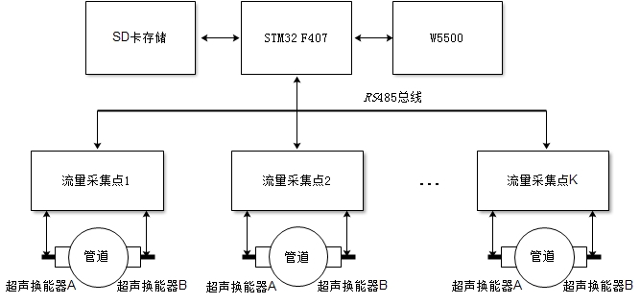
图2多点超声波流量监测系统结构图

多点超声波流量监测系统硬件设计

主控单元硬件设计
主控单元为STM32F407ZE，该芯片工作电压范围在 1.7 V ～3. 6 V 之间，具有2个USB OTG，专用音频PLL和2个全双工I²S，通信接口多达15个（包括6个速度高达11.25 Mb/s的USART、3个速度高达45 Mb/s的SPI、3个I²C、2个CAN和1个SDIO），2个12位DAC、3个速度为2.4 MSPS或7.2 MSPS（交错模式）的12位ADC，定时器多达17个 ^{[7]}。
主控单元STM32F407 ZE与外部设备接口电路有RS485接口、网络接口、人机交互接口、和SD卡接口电路。主控单元RS485接口使用STM32F407ZE的 USART2与SP3485连接构成RS485接口，使用STM32F407 ZE的PD7控制RS485数据方向。网络单元使用STM32F407 ZE的SPI1与 W5500的SPI接口相连，PA0与W5500的INTn相连，用于响应W5500中断请求。SD卡接口使用STM32F407ZE的 SDIO构成SD卡接口。

超声波流量采集点硬件设计
超声波流量采集点由控制器、时间间隔测量、存储器、脉冲功率放大、超声波收发控制电路、前置选频放大、程控放大、滞回比较电路构成，见图3超声波流量采集点硬件结构图。
超声波流量采集点控制器采用MSP430F2618，负责时间间隔测量管理，时间间隔数据计算、处理、数据存储，超声波回波信号强度测量，程控增益调整，超声波收发切换控制，RS485通信，ModBus RTU 协议解析。
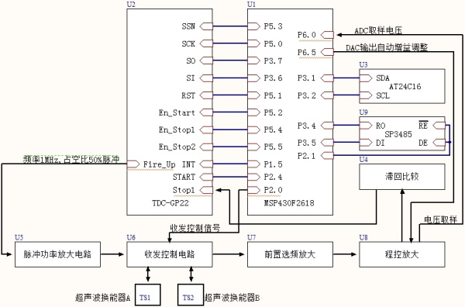
图3超声波流量采集点硬件结构图
超声波流量采集点时间间隔测量采用TDC—GP22，该芯片是Acam公司的时间数字转换器，该芯片时间测量范围有两个，设计选用测量范围500ns—4ms，单通道测量分辨率达到90ps，对于超声波流量测量时间间隔要求分辨率达纳秒，能满足设计要求^{[8]}。
脉冲功率放大电路将TDC—GP22产生的1MHz 峰峰值为3.3 V的脉冲信号调理到峰峰值为10 V。
收发控制电路实现超声波换能器收发切换控制，在MSP430F2618的P2.0控制下，当P2.0为高电平时TS1工作于超声波发射状态，TS2工作于接收状态，当P2.0为低电平时TS1工作于超声波接收状态，TS2工作于发射状态。
前置放大电路实现接收信号的选频放大，将工作于超声波接收状态的超声换能器输出毫伏电压信号调理到接近5V电压信号，程控放大实现根据超声换能器安装距离及管道管径对超声波回波信号进一步做电压调整^{[9]}。
滞回比较器电路实现依据回波信号电压与阈值电压比较产生TDC—GP22所需的stop1信号，使TDC—GP22停止计时。
AT24C16用于存储超声波流量采集单元的配置参数及测量的流速及流量数据。
Sp3485用于构成RS485接口，使得主控单元能通过RS485接口对超声波流量单元进行参数配置和数据采集。

多点超声波流量监测系统软件设计

主控单元软件设计
主控单元软件主要包括：系统参数配置，流量数据采集、数据解析、数据存储、数据封包、数据上传等部分。主控程序在MDK-ARM Professional Version: 5.11.0.0下设计调试。系统主程序流程图如图4所示，系统参数配置实现STM32F407 ZE时钟、嵌套中断、通用输入输出接口、异步串行接口、SDIO接口等内部资源的初始和配置。流量数据采集实现2个点的流量数据采集。数据解析主要完成采集的数据编码转换。数据封包完成指定格式的XML数据打包、AES加密和CRC校验。数据存储流量数据及采集时间记录保存于SD卡。数据上传实现在成功与远端服务器建立TCP连接的条件下上传流量数据。
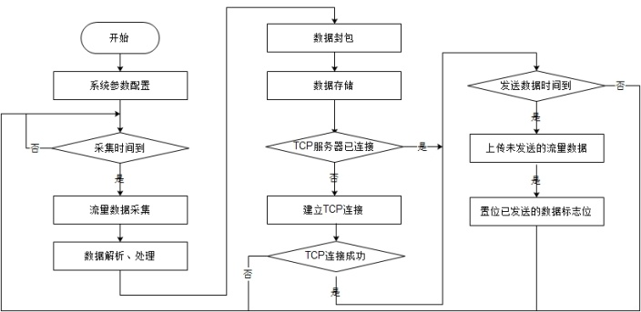
图4 系统主程序流程图

超声波流量采集点软件
超声波流量采集点软件主要包括：初始化，管道参数配置、时间间隔测量、计算流速、流量、数据存储等部分，采集点程序流程图如图5所示。初始化实现：MSP430F2618内部看门狗、时钟、通用输入输出接口，模/数转换ADC12，数/模转换DAC12，定时/计数器TimerA、TimerB，异步串行接口，SPI接口，IIC接口配置。管道参数配置实现：管道材质、管道外径、管道厚度、管道外壁衬垫材质、流体类型、超声波换能器安装方式。顺流测速实现顺流时间测量，超声波流量测量关键是测量顺流和逆流时间，设计中首先切换到顺流测流速启动TDC—GP22产生1MHz的脉冲并持续20us，通过设置DELVAL1值为0x0500屏蔽stop信号40us防止干扰触发使TDC—GP22停止计数,在超声波回波信号触发STOP1后便停止计数，同时TDC—GP22 产生INT信号请求MSP430F2618读取时间数字量，处理获得顺流时间t1 ^{[10]}。同理逆流测速获得逆流时间t2 。计算流速、流速修正、流量实现依据测量顺流时间和逆流时间处理获得流体流速，并根据用户设定流体类型、管道直径及测得实时流速确定流速修正系数，从而计算获得流量数据。
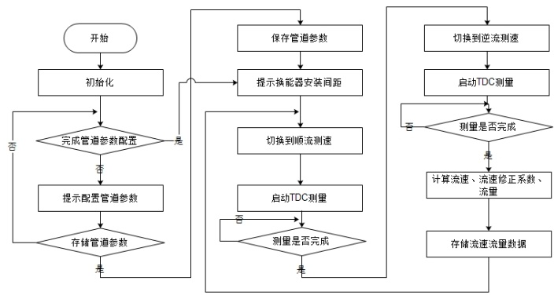
图5 超声波流量采集点程序流程图

多点超声波流量监测系统测试
实验测试监测对象为某高校水源热泵系统，监测对象需监测2个点的流量数据采集，分别为：系统热源侧流量和系统用户侧流量。超声波换能器安装方式为Z法安装，系统热源侧管道DN300,管道壁厚7mm,管道材质为碳钢,超声波换能器间距154.05mm。系统用户侧管道DN250,管道壁厚6mm,管道材质为碳钢，超声波换能器间距124.00mm。系统热源侧和系统用户侧管道均无衬垫材料，安装位置均选择为管路的垂直部分，且满足超声换能器TS1安装距上游10 倍直径，TS2距下游5 倍直径以内均匀直管段，在安装超声换能器时给管壁和换能器涂覆有超声波耦合剂，使超声波信号更有效的穿过管壁。实测数据如图6、7所示，图中数据为2016-07-05号采集并上传到服务器中的流量数据，数据定时上传时间间隔为60分钟，上传数据单位为m³/h。图6 为系统热源侧实测流量，图7为系统用户侧实测流量。图中数据说明系统工作稳定能监测地源热泵系统流量，并通过互联网定时将流量数据上传到陕西省可再生能源示范项目数据监测系统中。
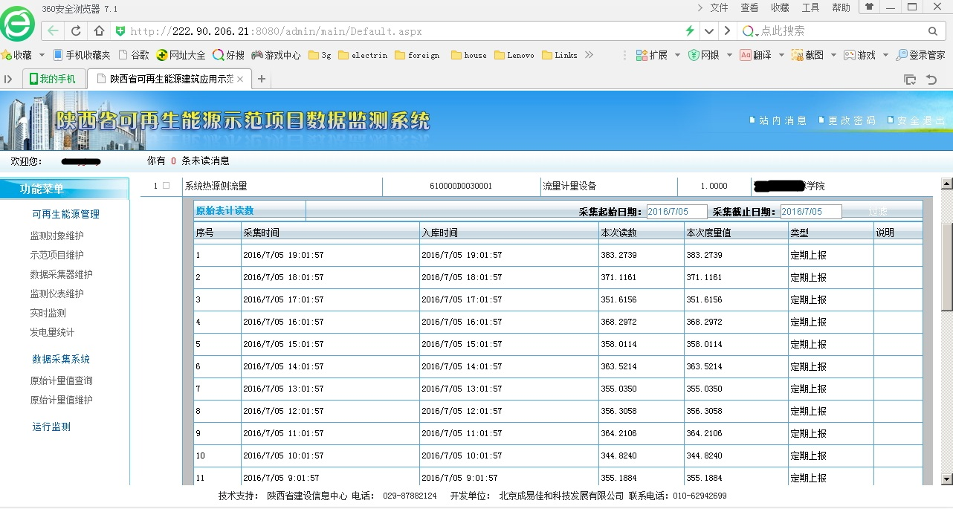
图6 系统热源侧实测流量图

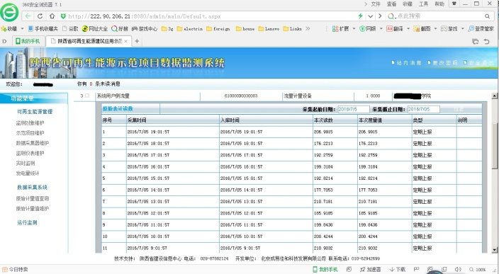
图7 为系统用户侧实测流量

结束语
本文分析了时差法超声波流量测量原理，给出了以以STM32F407 ZE为主控制器的在线流量监测系统的软硬件设计思路，详细论述了以MSP430F2618和TDC—GP22为核心的超声波流量采集点的实现过程。流量采集点具有标准RS485接口，能独立工作实现流量测量，配合STM32F407 ZE主控器实现多点在线流量监测，流量监测点可根据需求灵活增加。经实际运行测试，系统运行稳定可靠，满足地源热泵系统中的进出水流量测量，同时该系统在供热采暖等需要实时在线流量监测的系统中有着较为广泛的应用价值。
参考文献：
[1] 柏思忠.一种λ型互相关时差法超声波流量检测方法[J].自动化仪表,2016,(第2期):82-85.
[2] 曹中华.超声波流量计在水平衡测试中的误差分析[J].水科学与工程技术,2016,(第3期) :19-21.
[3] 刘禹.基于多声道超声时差法的煤矿主要通风机风量监测系统[J].煤矿安全,2016,(第5期) :126-129.
[4] 王波,王彦,张贤雨.介质温度变化对超声波热量表流量测量准确度的影响[J].自动化与仪器仪表,2014,(第3期) :49-50.
[5] 张国新,雷峥琦,程恒.水对岩质边坡倾倒变形影响的DDA模拟[J].中国水利水电科学研究院学报,2016,(第3期) :161-170.
[6] 张昕,纪昌知,姜敏等.相对粗糙度和雷诺数对90°弯管局部阻力系数的影响[J].水力发电学报,2013,(第4期) :88-93.
[7] STMicroelectronics. STM32F405xx/STM32F407xx[DB/OL].http://www.st.com/content/ccc/resource/technical/document/datasheet/30/91/86/2d/db/94/4a/d6/DM00102166.pdf/files/DM00102166.pdf/jcr:content/translations/en.DM00037051.pdf, 2016
[8] acam-messelectronic gmbH .Ultrasonic Flow Converter TDC-GP22 Data Sheet.
http://ams.com/eng/Products/Flow-Sensing/Ultrasonic-Flow-Converters/TDC-GP22
[9]李虹,田茸,胡钢墩.基于MSP430F147的时差法超声波流量测量系统的研究[J].现代电子技术,2015,(第23期) :98-101.
[10]陈洁,余诗诗,李斌等.基于双阈值比较法超声波流量计信号处理[J].电子测量与仪器学报,2013,(第11期):1024-1033.

